Техническое задание № 12 от 28.07.2026

Цель задания:
Разработать и добавить в кастомную библиотеку (dll) WMS алгоритм проверки значения ЧЗ

Разработка:
Необходимо разработать и добавить в кастомную библиотеку (dll) WMS алгоритм проверки значения ЧЗ. В рамках данной задачи необходимо:
1. Сделать реверс-инжиниринг кастомной dll обработки процесса приемки;
2. Добавить алгоритм проверки отсканированного значения ЧЗ в ТСД относительно загруженных данных в рамках обрабатываемого заказа на поставку. Проверка значения ЧЗ должна производиться в рамках номера поставки, артикула, значения ЧЗ.
3. Добавить дополнительный параметр «EnableBaxiHonestSign» для активации/деактивации (1/0) алгоритма проверки на уровне xml формы ТСД.
Условия проверки:
1. Если отсканированное значение ЧЗ присутствует в справочнике LV_ReceiptItemHonestSign для обрабатываемого артикула в текущем заказе на поставку, в поле ReceiptItemHonestSign.rhs_Status необходимо поменять значение с «0» на «1»;
2. Если отсканированное значение ЧЗ отсутствует в справочнике LV_ReceiptItemHonestSign для обрабатываемого артикула в текущем заказе на поставку, добавляем в справочник ReceiptItemHonestSign новую строку для обрабатываемого заказа на поставку, артикула, значения ЧЗ, в поле ReceiptItemHonestSign.rhs_Status необходимо присвоить статус «2»
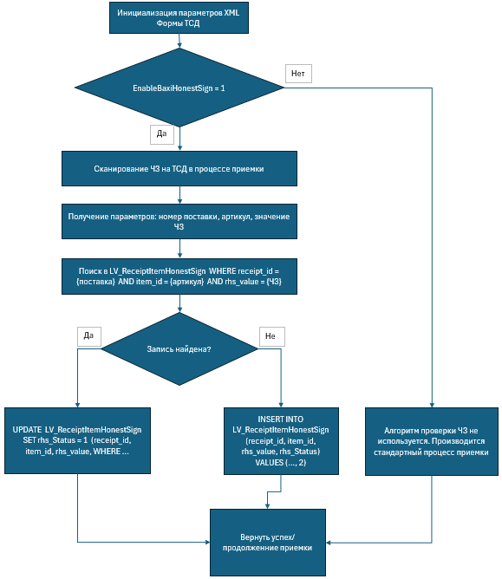
Параметры:
Отчёты:
Макеты:

Время на разработку 4 часа, стоимость часа работы 1500 (одна тысяча двести) рублей 00 копеек.
Планируемая дата сдачи работ 26.05.2026 г.
Оплата производится в порядке и сроки, установленные пунктом 4 Договора № __б/н__ на разработку

Заказчик: / Салазкин Ю. В. Исполнитель: / Алексеев А. В.
(Ф.И.О.) (Ф.И.О.)

